**+开发者论坛**

**一、语言和环境**

A、实现语言Java

B、环境要求JDK 1.8

IntelliJ IDEA 2017.2.4

Maven 3.1.1

Spring Boot 1.5.9.RELEASE Dubbo 2.8.4

jQuery-1.12.4 Docker 环境：

Zookeeper 容器（Zookeeper-3.4.11）

MySQL 容 器 （MySQL 5.6） Nexus 容器（Nexus-2.11.2） Dubbo 容器（Dubbo 2.8.4）

# 二、功能要求

在 IDEA 中使用 Maven 构建，并使用 Spring Boot + Dubbox + MyBatis 实现开发者论坛，系统需基于微服务架构**按照 Consumer + Provider 设计原则对项目进行划分，划分后，系统应包含三个子项目分别为 Consumer 项目、Provider 项目、公共组件项目，且 Consumer 项目和 Provider 项目不直接产生 Maven 依赖。系统需使用Dubbox + Zookeeper 实现服务治理**。系统以 MySQL 作为后台数据库，前端使用 HTML 进行数据展示。需要你开发的是查询所有帖子信息、分类查询特定版区的帖子和发帖三大功能，具体要求如下：

打开开发者论坛首页，使用 Ajax 异步请求后台方法，默认查询显示全部的帖子信息， 按照帖子 ID 降序排列，讨论版区下拉列表从分类表中动态读出，讨论版区分类下拉列表默认显示“全部”，发布时间的显示形式为”年-月-日”，如图-1 所示。

图-1

选择讨论版区，按选择的版区使用 Ajax 异步请求后台方法查询输出符合条件的记录，并且下拉框自动选定上次选择的值。如图-2 所示：

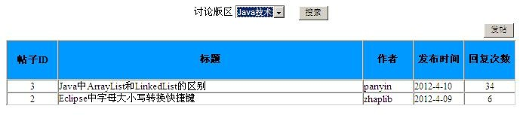

图-2

点击“发帖”按钮，进入发布新帖页面，输入标题之后，需要使用 Ajax 异步校验标题是否与数据库中已经存在的帖子标题重复，并在标题的输入框右侧给出校验结果的提示信息，不重复则提示“标题可用”，反之提示“标题已存在，请重新输入”；

发布时间取系统当前时间； 回复次数默认为 0；

作者、标题和详细内容不能为空，使用 JavaScript 进行数据验证，点击“提交” 按钮时，如果作者、标题、详细内容中的任何一项为空，则给出提示信息。如图-3 所示。

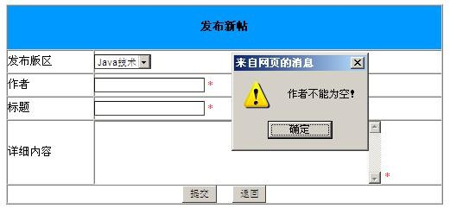

图-3

正确输入帖子信息后，点击提交按钮，保存成功或失败均跳转到开发者论坛首页， 列表下方显示本次操作的结果状态，如“保存成功”或“保存失败”。如图-4 所示。

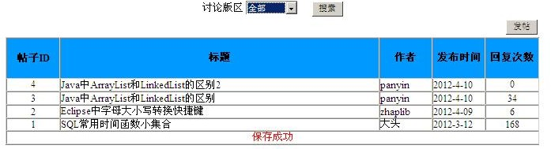

图-4

## 基本要求：

1. **必须使用 IDEA 为开发工具并使用 Maven 进行项目构建。**
2. **必须使用 Spring Boot + Dubbox + MyBatis 做为项目框架。**
3. **必须按照微服务 Consumer + Provider 的划分原则对项目进行划分，项目必须包含**

**Consumer、Provider、公共组件三个子项目。4.前端必须使用 HTML 进行数据的展示**

**三、数据库设计**

数据库表名称及要求：讨论版区分类表:bbs_sort,帖子明细表:bbs_detail

|  |  |  |  |
| --- | --- | --- | --- |
| 表 | bbs_sort | 中文表名称 | 讨论版区分类表 |
| 主键 | id | | |

|  |  |  |  |  |  |
| --- | --- | --- | --- | --- | --- |
| 序号 | 字段名称 | 字段说明 | 类型 | 属性 | 备注 |
| 1 | id | 分类编号 | 长整数 | 主键 | 使用自动增长赋值 |
| 2 | name | 分类名称 | 字符串 | 非空 |  |

|  |  |  |  |  |  |  |
| --- | --- | --- | --- | --- | --- | --- |
| 表名 | bbs_detail | | 中文表名称 | | 帖子明细表 | |
| 主键 | id | | | | | |
| 序号 | 字段名称 | 字段说明 | 类型 | 属性 | | 备注 |
| 1 | id | 编号 | 长整数 | 主键 | | 使用自动增长赋值 |
| 2 | sortId | 分类编号 | 长整数 | 非空 | | 对应讨论版区分类  表的主键 |
| 3 | title | 标题 | 字符串 | 非空 | |  |
| 4 | detail | 详细内容 | 字符串 | 非空 | |  |
| 5 | author | 作者 | 字符串 | 非空 | |  |
| 6 | createDate | 发布时间 | 日期 | 非空 | | 系统当前时间 |
| 7 | replyCount | 回复次数 | 整数 | 非空 | | 默认为 0 |